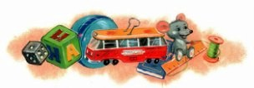
Когда мне было лет шесть или шесть с половиной, я совершенно не знал, кем же я в конце концов буду на этом свете. Мне все люди вокруг очень нравились и все работы тоже. У меня тогда в голове была ужасная путаница, я был какой-то растерянный и никак не мог толком решить, за что же мне приниматься.
То я хотел быть астрономом, чтоб не спать по ночам и наблюдать в телескоп далекие звезды, а то я мечтал стать капитаном дальнего плавания, чтобы стоять, расставив ноги, на капитанском мостике, и посетить далекий Сингапур, и купить там забавную обезьянку. А то мне до смерти хотелось превратиться в машиниста метро или начальника станции и ходить в красной фуражке и кричать толстым голосом:
– Го-о-тов!
Или у меня разгорался аппетит выучиться на такого художника, который рисует на уличном асфальте белые полоски для мчащихся машин. А то мне казалось, что неплохо бы стать отважным путешественником вроде Алена Бомбара и переплыть все океаны на утлом челноке, питаясь одной только сырой рыбой. Правда, этот Бомбар после своего путешествия похудел на двадцать пять килограммов, а я всего-то весил двадцать шесть, так что выходило, что если я тоже поплыву, как он, то мне худеть будет совершенно некуда, я буду весить в конце путешествия только одно кило. А вдруг я где-нибудь не поймаю одну-другую рыбину и похудею чуть побольше? Тогда я, наверно, просто растаю в воздухе как дым, вот и все дела.
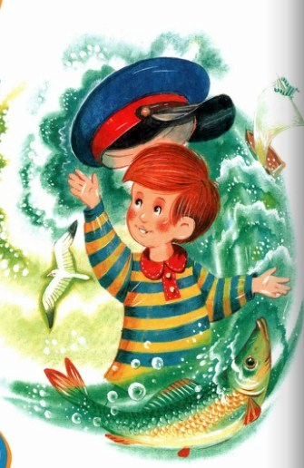
Когда я все это подсчитал, то решил отказаться от этой затеи, а на другой день мне уже приспичило стать боксером, потому что я увидел в телевизоре розыгрыш первенства Европы по боксу. Как они молотили друг друга – просто ужас какой-то! А потом показали их тренировку, и тут они колотили уже тяжелую кожаную «грушу» – такой продолговатый тяжелый мяч, по нему надо бить изо всех сил, лупить что есть мочи, чтобы развивать в себе силу удара. И я так нагляделся на все на это, что тоже решил стать самым сильным человеком во дворе, чтобы всех побивать, в случае чего.
Я сказал папе:
– Папа, купи мне грушу!
– Сейчас январь, груш нет. Съешь пока морковку.
Я рассмеялся:
– Нет, папа, не такую! Не съедобную грушу! Ты, пожалуйста, купи мне обыкновенную кожаную боксерскую грушу!
– А тебе зачем? – сказал папа.
– Тренироваться, – сказал я. – Потому что я буду боксером и буду всех побивать. Купи, а?
– Сколько же стоит такая груша? – поинтересовался папа.
– Пустяки какие-нибудь, – сказал я. – Рублей десять или пятьдесят.
– Ты спятил, братец, – сказал папа. – Перебейся как-нибудь без груши. Ничего с тобой не случится.
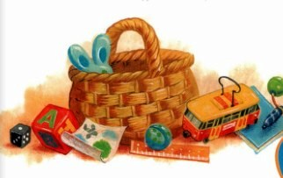
И он оделся и пошел на работу.
А я на него обиделся за то, что он мне так со смехом отказал. И мама сразу же заметила, что я обиделся, и тотчас сказала:
– Стой-ка, я, кажется, что-то придумала. Ну-ка, ну-ка, погоди-ка одну минуточку.
И она наклонилась и вытащила из-под дивана большую плетеную корзинку; в ней были сложены старые игрушки, в которые я уже не играл. Потому что я уже вырос и осенью мне должны были купить школьную форму и картуз с блестящим козырьком.
Мама стала копаться в этой корзинке, и, пока она копалась, я видел мой старый трамвайчик без колес и на веревочке, пластмассовую дудку, помятый волчок, одну стрелу с резиновой нашлепкой, обрывок паруса от лодки, и несколько погремушек, и много еще разного игрушечного утиля. И вдруг мама достала со дна корзинки здоровущего плюшевого Мишку.
Она бросила его мне на диван и сказала:
– Вот. Это тот самый, что тебе тетя Мила подарила. Тебе тогда два года исполнилось. Хороший Мишка, отличный. Погляди, какой тугой! Живот какой толстый! Ишь как выкатил! Чем не груша? Еще лучше! И покупать не надо! Давай тренируйся сколько душе угодно! Начинай!
И тут ее позвали к телефону, и она вышла в коридор.
А я очень обрадовался, что мама так здорово придумала. И я устроил Мишку поудобнее на диване, чтобы мне сподручней было об него тренироваться и развивать силу удара.
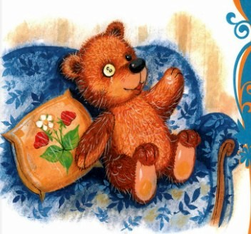
Он сидел передо мной такой шоколадный, но здорово облезлый, и у него были разные глаза: один его собственный – желтый стеклянный, а другой большой белый – из пуговицы от наволочки; я даже не помнил, когда он появился. Но это было не важно, потому что Мишка довольно весело смотрел на меня своими разными глазами, и он расставил ноги и выпятил мне навстречу живот, а обе руки поднял кверху, как будто шутил, что вот он уже заранее сдается…
И я вот так посмотрел на него и вдруг вспомнил, как давным-давно я с этим Мишкой ни на минуту не расставался, повсюду таскал его за собой, и нянькал его, и сажал его за стол рядом с собой обедать, и кормил его с ложки манной кашей, и у него такая забавная мордочка становилась, когда я его чем-нибудь перемазывал, хоть той же кашей или вареньем, такая забавная милая мордочка становилась у него тогда, прямо как живая, и я его спать с собой укладывал, и укачивал его, как маленького братишку, и шептал ему разные сказки прямо в его бархатные тверденькие ушки, и я его любил тогда, любил всей душой, я за него тогда жизнь бы отдал. И вот он сидит сейчас на диване, мой бывший самый лучший друг, настоящий друг детства. Вот он сидит, смеется разными глазами, а я хочу тренировать об него силу удара…
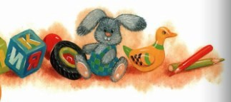
– Ты что, – сказала мама, она уже вернулась из коридора. – Что с тобой?
А я не знал, что со мной, я долго молчал и отвернулся от мамы, чтобы она по голосу или по губам не догадалась, что со мной, и я задрал голову к потолку, чтобы слезы вкатились обратно, и потом, когда я скрепился немного, я сказал:
– Ты о чем, мама? Со мной ничего… Просто я раздумал. Просто я никогда не буду боксером.
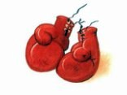
Иллюстрации: И.Панков, Е.Кузнецова.

